ЗАДАЧА 1. Вар 1.

Создать сценарий. При нажатии кнопки необходимо выполнить анимацию только одного элемента div, но в процессе анимации должны измениться значения многих его CSS-свойств и по завершении анимации необходимо выдать сообщение о ее окончании. В процессе выполнения анимации может появиться необходимость в ее остановки.

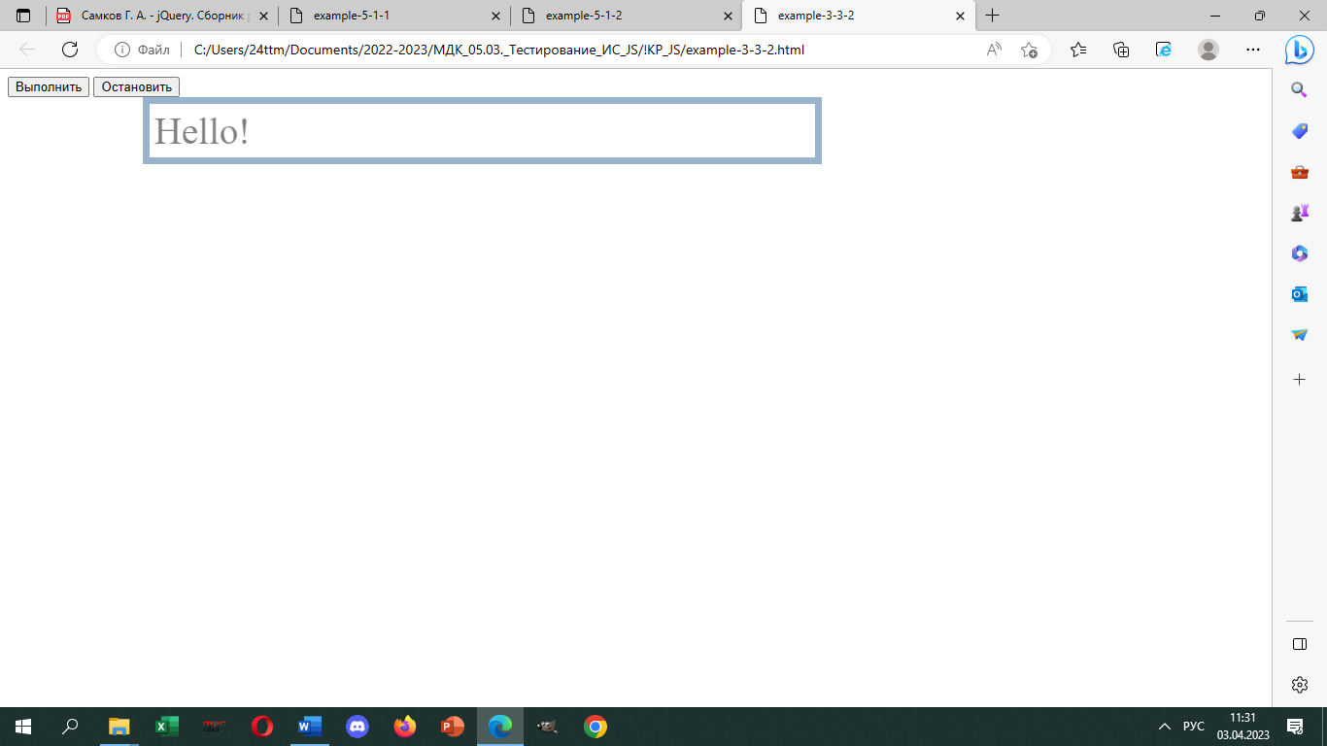

*Рекомендации*

В решении задачи помогут методы animate() и stop()В решении задачи помогут методы animate() и stop().

HTML-код: элемент div и две кнопки, запускающие и останавливающие анимацию.

JavaScript-код. Для этого связываем обработчик события click с кнопкой. Функция-обработчик найдет необходимый элемент по его идентификатору и применит к нему метод animate(). Первый аргумент метода — объект, где мы описываем CSS-свойства элемента и их значения, которые они должны получить по окончании анимации.

Второй аргумент метода — длительность выполнения анимации, заданная в миллисекундах. Третий аргумент — функция, которая будет вызвана при завершении анимации и покажет окно предупреждения с надписью "Готово!"

Принудительная остановка анимации. Связываем обработчик события click с кнопкой. При наступлении этого события находим нужный элемент div по его идентификатору и вызываем метод stop(), который остановит анимацию.

ЗАДАЧА 2. Вар. 1.

Создать сценарий, в котором при выполнении анимации необходимо задать некоторую задержку между двумя шагами очереди. Для решения задачи воспользуемся методом delay().

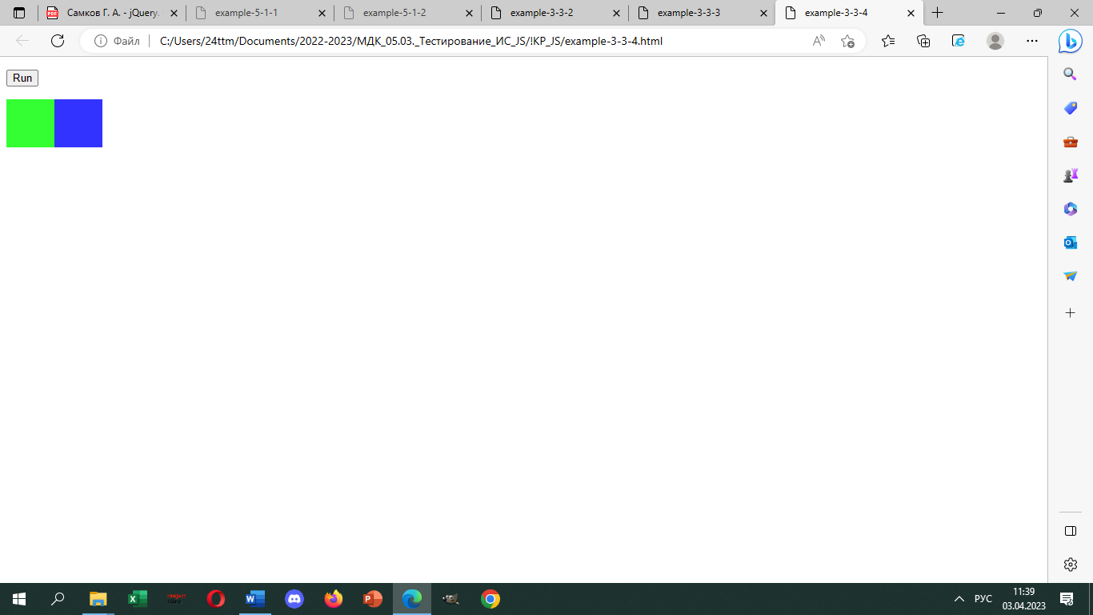

*Рекомендации*

HTML-код, содержит два элемента div и кнопка button. С кнопкой связан обработчик события click, который выполняет анимацию для двух элементов. Разница в том, что для первого элемента div метод fadeIn() будет вызван сразу же после метода slideUp(). А во втором случае между этими методами "вклинится" задержка в 1 секунду.

ЗАДАЧА 3. Вар. 1.

Требуется изменить имеющуюся HTML-разметку веб-страницы. Из нескольких элементов a, следующих друг за другом, необходимо создать ненумерованный список, поместив каждую ссылку в тег и, кроме того, в тег . Само собой разумеется, что элементы li должны быть заключены в элемент ul.

